Приложение № 1
к постановлению Администрации
муниципального образования
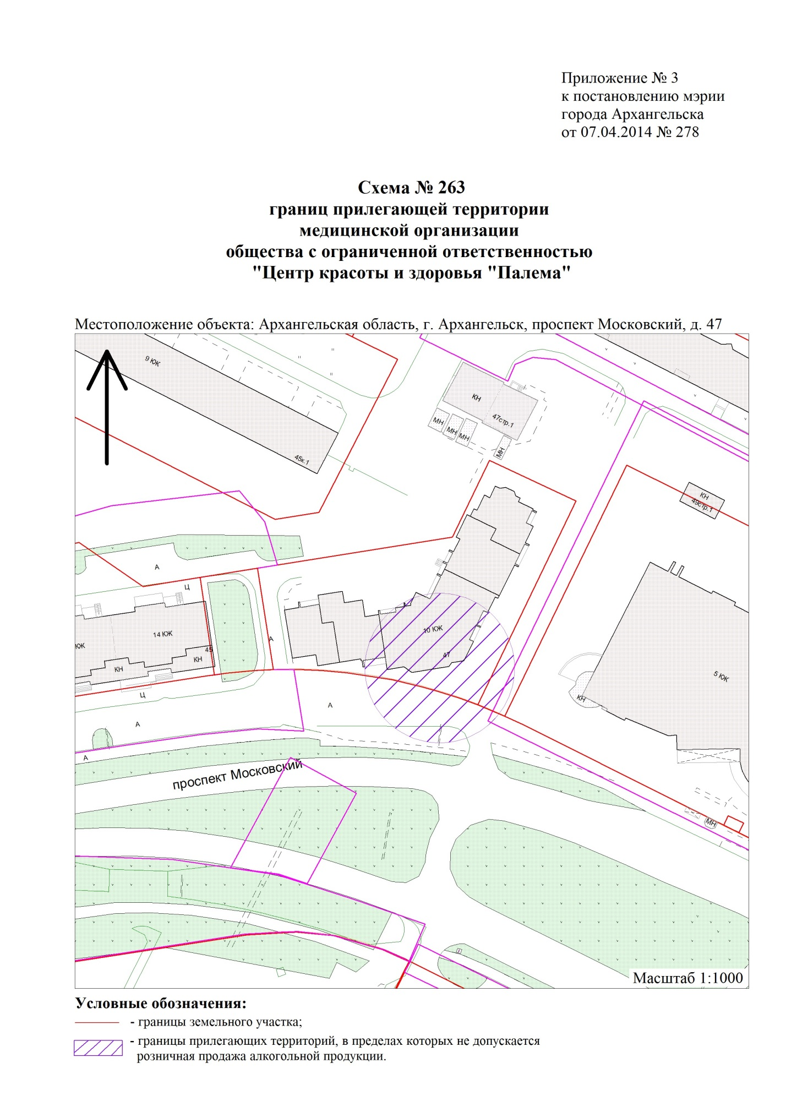
"Город Архангельск"
от 27.03.2019 № 411

"

".

_____________

Приложение № 2
к постановлению Администрации
муниципального образования
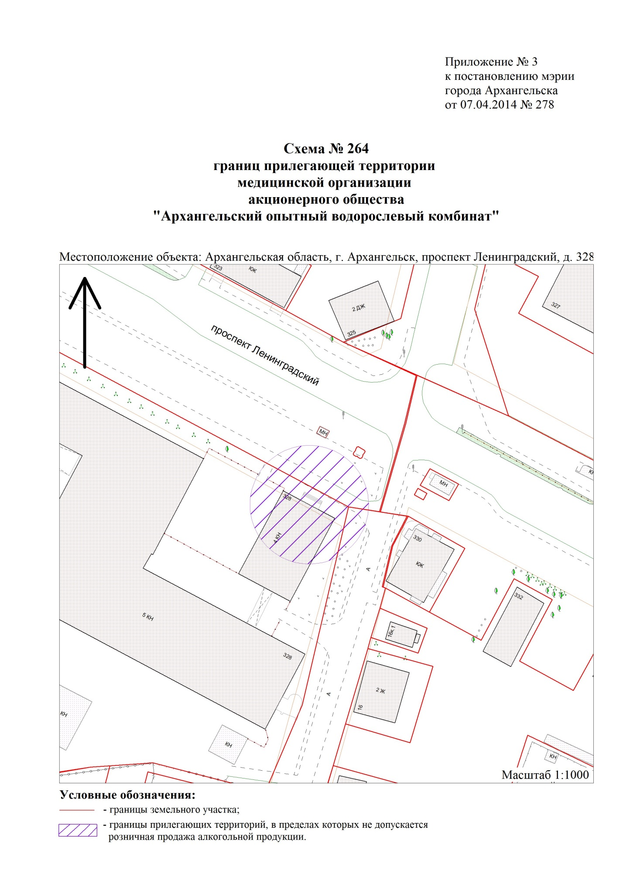
"Город Архангельск"
от 27.03.2019 № 411

"

".

_____________
Приложение № 3
к постановлению Администрации
муниципального образования
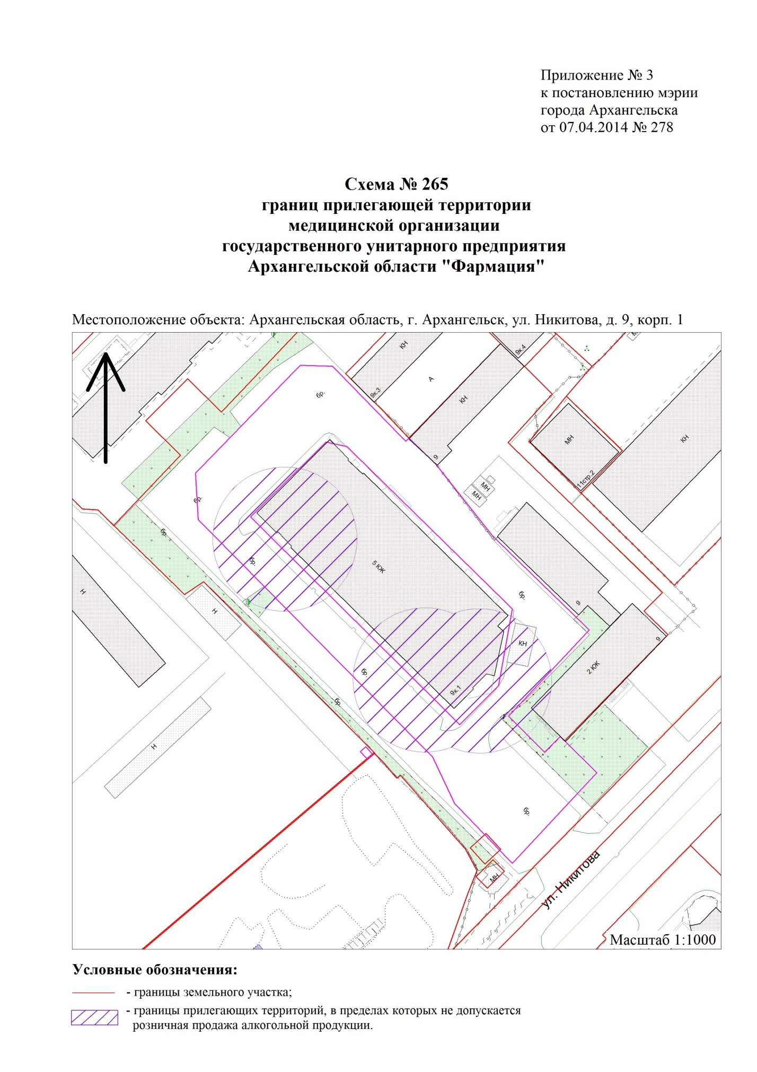
"Город Архангельск"
от 27.03.2019 № 411
"

".

___________

